3ªTurinCicloWoodstock

MEGA MASSA CRITICA
A TORINO!
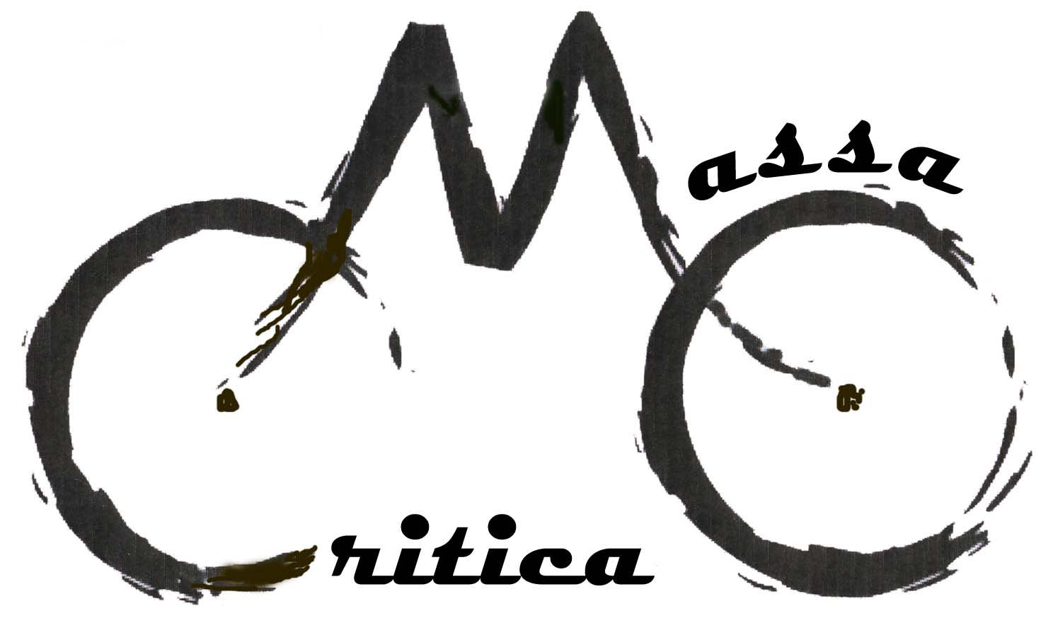

VIENI ANCHE TU! TI DIVERTIRAI

Appuntamenti:
Sabato 19 marzo ore 16,30
Domenica 20 marzo ore 15,00 – 16,30

IN PIAZZA CASTELLO
(Cortile esterno di palazzo Reale)

Una città più vivibile è possibile!

Tutte le informazioni su: http://digilander.libero.it/massacritica.torino
http://www.inventati.org/criticalmass/torino/
http://it.groups.yahoo.com/group/massacritica-torino

